Москва новогодняя
30.12.2015-02.01.16
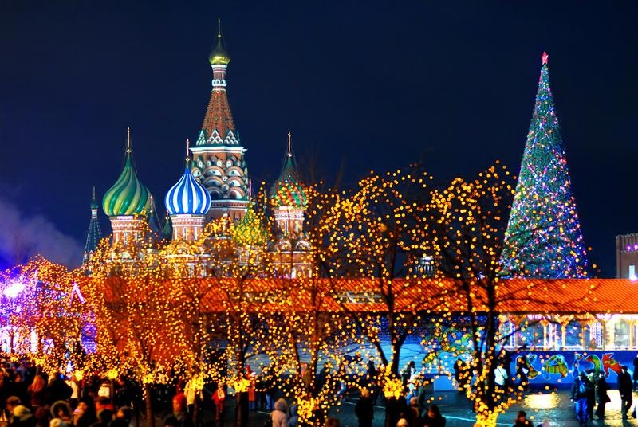
Продолжительность: 4 дня/3 ночи
Дата заезда: 30.12.2015
Маршрут (посещаемые города): Москва
Экскурсии, водящие в программу: В программе тура – пешеходная экскурсия по Александровскому саду и Красной площади, посещение Московского Кремля, автобусная обзорная экскурсия по городу.
Программа тура
Стоимость тура на одного человека от 15978 руб.
В стоимость тура входит
3 ночи и 3 завтрака в выбранной гостинице;
экскурсионное обслуживание и входные билеты в музеи по программе;
проезд на поезде в купе или плацкарте до Москвы и обратно при выборе полного пакета.
Дополнительно оплачиваются
-трансфер в гостиницу;
-новогодний ужин;
-доплата за иностранных туристов;
-услуги камеры хранения на вокзале;
-страховка;
-доплата за нижнее место в купе (туда-обратно – от 1000 рублей за человека);
-дополнительные экскурсии.
Стоимость новогодних банкетов:
Отель | Ресторан | Цена
«Корстон» 4* | Evoo | 5700 рублей
 | Place de Paris | ближе к сцене – 12 000 рублей  дальше от сцены – 10 000 рублей
 | Шостакович | 5300 рублей
«Аэростар» 4* | Информация уточняется
«Марриотт Тверская» 4* | Информация уточняется
«Космос» 3* | Информация уточняется
Стоимость дополнительных экскурсий:
1. Экскурсия «Шедевры Третьяковской галереи»:
для взрослых – 950 рублей;
для студентов – 850 рублей;
для детей до 18 лет – 650 рублей.
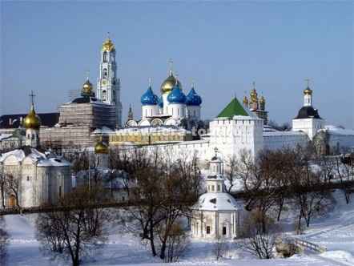
2. Автобусная экскурсия «За монастырскими вратами» в Сергиев Посад:
для взрослых – 1350 рублей;
для школьников и студентов – 1300 рублей;
для детей до 7 лет – 1250 рублей.
3. Автобусная экскурсия «Москва вчера, сегодня, завтра»:
для взрослых – 1150 рублей;
для школьников – 900 рублей.
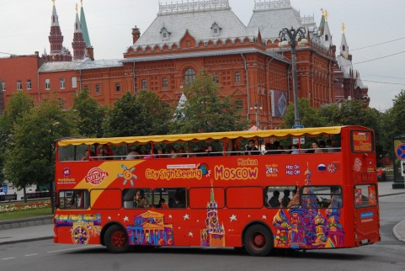
4. Экскурсия по историческому центру города на двухэтажном автобусе:
для взрослых – 800 рублей*;
для школьников, студентов и пенсионеров – 600 рублей*.
5. Прогулка по Москве-реке на яхте Radisson Royal:
для взрослых – 900 рублей*;
для детей от 6 до 12 лет – 650 рублей*;
для детей до 6 лет – бесплатно.
Программа тура
1-й день (30 декабря):
- прибытие в гостиницу самостоятельно или на трансфере (заказывается и оплачивается заранее);
- получение уточненных экскурсионных программ и приобретение дополнительных экскурсий у представителя принимающей стороны с 9:00 до 11:00 в холле гостиницы;
- отъезд от гостиницы на автобусе в 13:00;
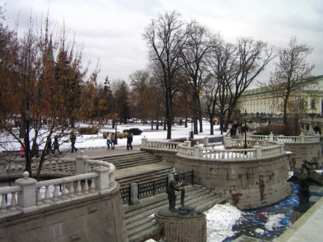
- прогулка по Красной площади и Александровскому саду;
- пешеходная экскурсия «Сердце России» по территории Кремля с посещением одного из соборов;
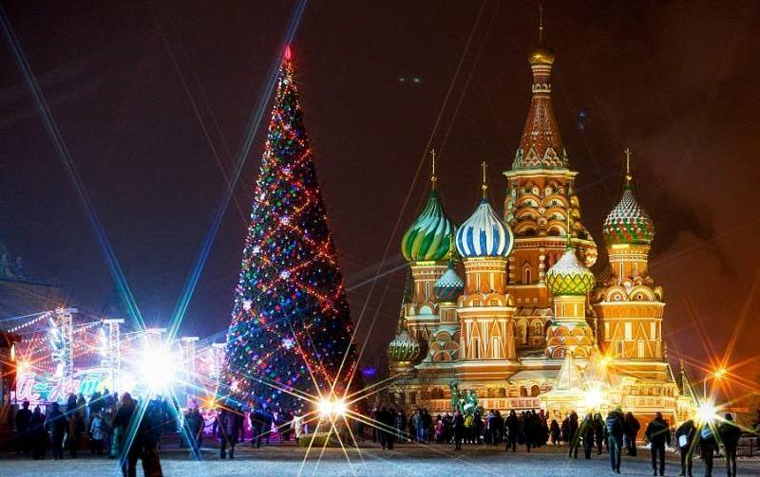
- обзорная экскурсия по новогоднему городу «Москва многоликая»;
- свободное время в центре города;
- самостоятельное возвращение в гостиницу.
2-й день (31 декабря):
- завтрак;
- свободное время;
- новогодний ужин в 23:00 (заказывается и оплачивается заранее).
3-й день (1 января):
- поздний завтрак;
- свободное время.
4-й день (2 января):
- завтрак;
- освобождение номеров до 12:00;
- выезд из гостиницы самостоятельно;
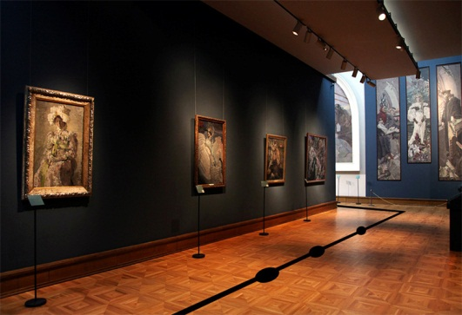
- свободное время.
- Дополнительные экскурсии:
- экскурсия «Шедевры Третьяковской галереи» (2–3 часа);
- автобусная экскурсия «За монастырскими вратами» в Сергиев Посад с посещением Троице-Сергиевой Лавры (7–8 часов);
- автобусная экскурсия «Москва вчера, сегодня, завтра» с посещением Москвы-Сити (3 часа);
- экскурсия по историческому центру города на двухэтажном автобусе;
- прогулка по Москве-реке на яхте Radisson Royal (2 часа).

